Embedded System Practice Lab 3

2016311821 한승하

우선 이번주 Exercise를 진행하기 위해 실습 수업에서 주어진 대로 환경 설정을 완료하였습니다.

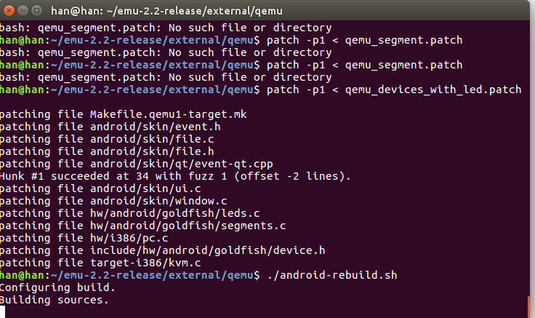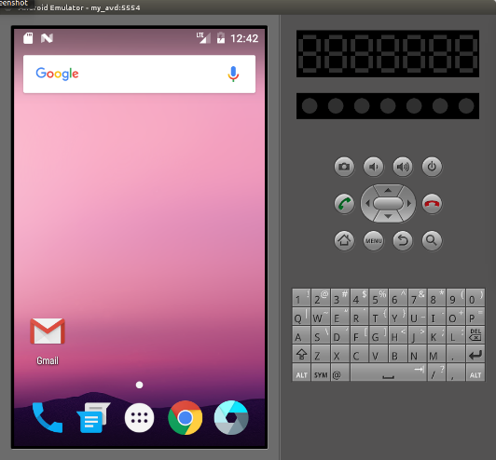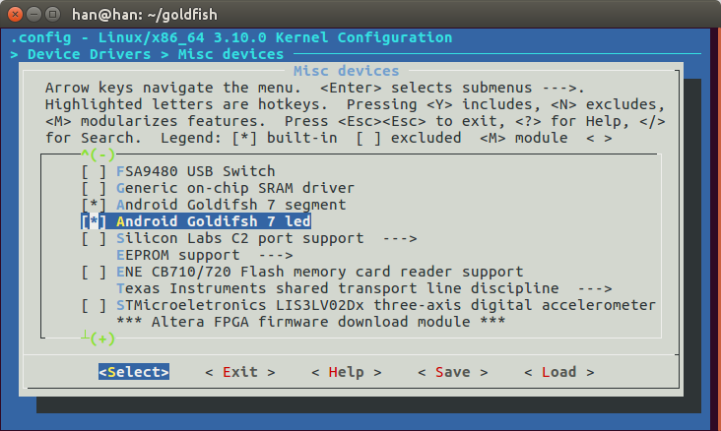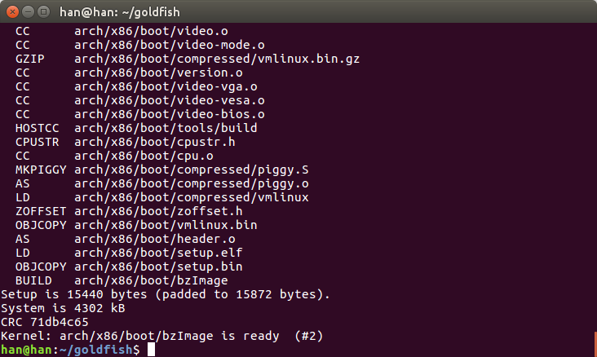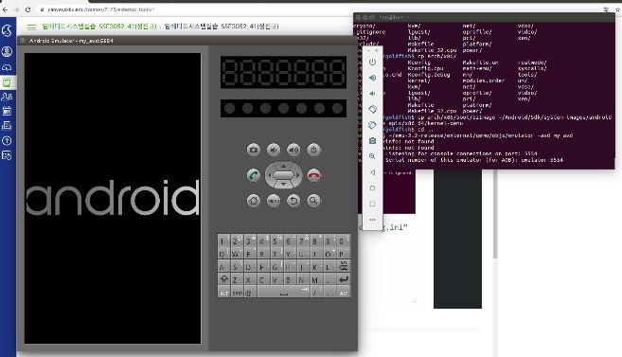

이 때 제 컴퓨터 기준으로 일반 emulator를 사용한 경우 위의 사진과 같이 7segment에 아무런 반응이 없어 piazza를 참고하여 emulator64-x86을 사용하여 실습을 진행하였습니다.

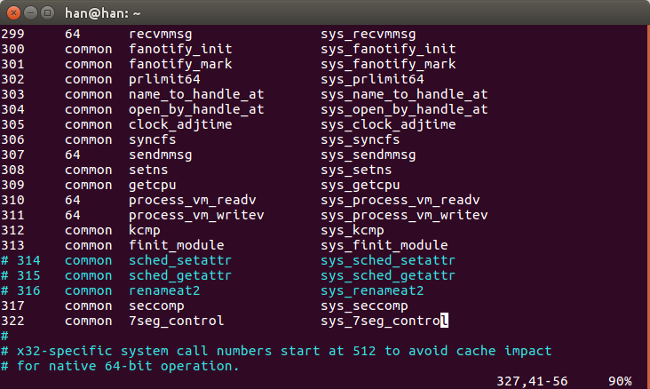

7segment를 조작하기 위하여 sys_7seg_control을 추가하여 주었습니다. Code를 goldfish_segment.c 파일에 추가할 것이기 때문에 Makefile을 수정해 주지는 않았습니다.

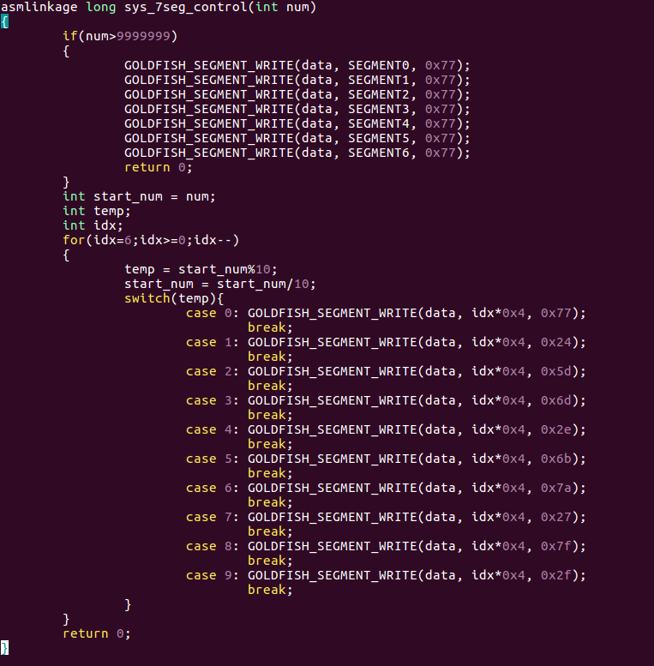

위 코드는 제가 사용한 코드입니다. 9999999이상의 입력이 들어온 경우 모든 Segment가 0이 출력되도록 처리해 주었으며, 이외의 경우 각 자리 수 마다 Segment가 제대로 표시될 수 있게 해 주었습니다.



이때 data변수를 사용하기 위해 해당 변수를 전역변수로 바꾸어 주었습니다.

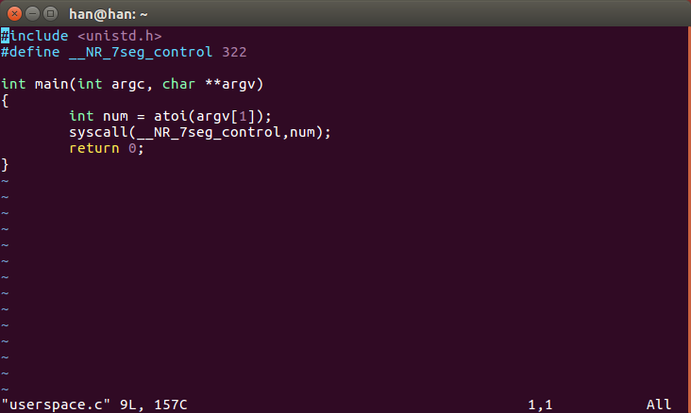

User Code는 위와 같이 처리해 주었으며, 아래는 해당 실습의 결과창입니다.